Άσκηση Σύνθετη
(Βαθμιαία Μεταβαλλόμενη Ροή – Υδραυλικό Άλμα)

Παροχή 254.7 m³/s διέρχεται πάνω από υπερχειλιστή από σκυρόδεμα (n=0.013 s/m^{1/3}).
Η ταχύτητα του νερού στον πόδα του υπερχειλιστή είναι 12.8 m/s (Θεση 1).
Το πλάτος της λεκάνης ηρεμίας είναι 54.86 m.
Κατάντη της λεκάνης ηρεμίας το βάθος ροής είναι 3.05 m.
Για τον ορθό σχεδιασμό της λεκάνης (περιορισμό του υδραυλικού άλματος εντός της λεκάνης) τι μήκος πρέπει να έχει η λεκάνη;
Ποιες είναι οι συνολικές απώλειες ενέργειας;
Σε όλο το μήκος της λεκάνης ηρεμίας ο πυθμένας είναι οριζόντιος.
(Schaum’sseries, Μηχ. των Ρευστών και Υδραυλική)
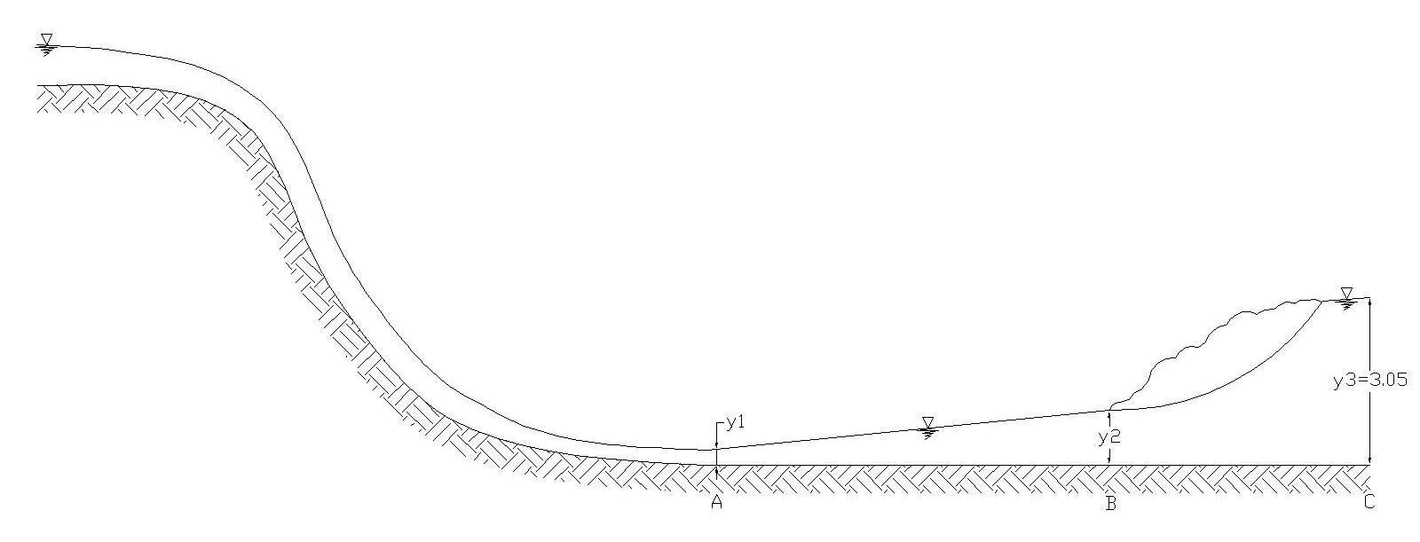
Επίλυση

Βρίσκω Fr₁ στη θέση Α
y₁ = $\frac{Q}{b∙v_{1}}=\frac{254.7}{54.86∙12.8}$ = 0.363 m
Fr₁ = $\frac{v_{1}}{\sqrt{g∙y_{1}}}=\frac{12.8}{\sqrt{9.81∙0.363}}=6.783>1$(υπερκρίσιμη ροή)
Βρίσκω Fr₃στη θέση C
v₃ = $\frac{Q}{b∙y_{3}}=\frac{254.7}{54.86∙3.05}$ = 1.52 m/sec
Fr₃ = $\frac{v_{3}}{\sqrt{g∙y_{3}}}=\frac{1.52}{\sqrt{9.81∙3.05}}=$ 0.278 <1 ( υποκρίσιμη ροή)

Άρα μεταξύ Α και C θα σχηματιστεί υδραυλικό άλμα
Έστω ότι θα σχηματιστεί υδραυλικό άλμα μεταξύ Β και C.
Ισχύει ο εξής τύπος για τα συζυγή βάθη που έχει προκύψει από Αρχή Διατήρησης Ορμής
$\frac{y_{πριν,Β}}{y_{μετά,C}}=\frac{1}{2}∙(-1+\sqrt{8∙{Fr}_{μετά,c}^{2}+1})$ (1)
Προσοχή
Παίρνω αυτό τον τύπο, γιατί ξέρω το βάθος μετά το υδραυλικό άλμα. Αν ήξερα το βάθος πριν το υδραυλικό άλμα, τότε ο τύπος θα άλλαζε ως εξής:
$$\frac{y_{μετά,C}}{y_{πριν,Β}}=\frac{1}{2}∙(-1+\sqrt{8∙{Fr}_{πριν,Β}^{2}+1})$$

Αντικαθιστώντας στην (1) τα δεδομένα έχουμε:
$\frac{y_{2}}{y_{3}}=\frac{1}{2}∙(-1+\sqrt{8∙{Fr}_{3}^{2}+1})$ και
$y_{2}=\frac{3.05}{2}∙\left(-1+\sqrt{8∙{0.278}^{2}+1}\right)=$0.415 m
Το μήκος της λεκάνης ηρεμίας στο οποίο συμβαίνει το υδραυλικό άλμα θα ισούται προσεγγιστικά:
$$L_{υδρ. άλμα}≅6∙y_{3}=6∙3.05=18.3 m$$

Για να μπορέσω να προσδιορίσω το προφίλ της ελεύθερης επιφάνειας πριν το υδραυλικό άλμα (πως μεταβάλλεται το βάθος ροής) θα υπολογίσω το κρίσιμο βάθος y_{c}
Υπενθυμίζεται ότι q = Q/b
y_{c} = $\sqrt[3]{\frac{q^{2}}{g}}=\sqrt[3]{\frac{{254.7}^{2}}{{54.86}^{2}∙9.81}}=1.3 m$
Έχω οριζόντιο επίπεδο, άρα είμαι καμπύλη Η και παρατηρώ ότι τα πραγματικά βάθη y, y₁και y₂<y_{c}. Έχω υπερκρίσιμη ροή και είμαι στη καμπύλη Η₃ ( υπερύψωση της ελεύθερης επιφάνειας – αύξηση του βάθους ροής).
Η επίλυση της βαθμιαίας μεταβαλλόμενης ροής επειδή έχω υπερκρίσιμη ροή θα γίνει από τα ανάντη προς τα κατάντη, άρα η αρχική μου θέση θα είναι η Α.
Ο βασικός τύπος για την επίλυση της βαθμιαίας μεταβαλλόμενης είναι ο εξής:
L = $\frac{Ε_{αν}-Ε_{κατ}}{\overline{S_{f}}-S_{o}}$με $\overline{S_{f}}$ = $({\frac{n∙\overline{v}}{{\overline{R}}^{2/3}})}^{2}$
Για λόγους απλοποίησης θα λυθεί η άσκηση χωρίς πύκνωση των υψών.
 | y | A | P | R | V=Q/A | Eιδική ενέργεια Ε=y+V^2/2g | Ε1-Ε2 | $$\overline{V}$$  (V₁+V₂)/2 | $$\overline{R}$$  (R1+R2)/2 | $\overline{S_{f}}$ | $\overline{S_{f}}$ –S₀ | L
 | m | m^2 | m | m | m/s | m | m | m/s | m
1 (A) | 0,363 | 19.914 | 55.586 | 0,3582 | 12.8 | 8.7137
2 (B) | 0,415 | 22.767 | 55.69 | 0,4088 | 11.19 | 6.7971 | 1.9166 | 11.995 | 0,3835 | 0,08727 | 0,08727 | 21.96

Άρα το συνολικό μήκος της λεκάνης ηρεμίας ισούται
$$L_{συν}=21,96+18,3=40,26 m$$

Για να βρω τις απώλειες ενέργειας στο υδραυλικό άλμα κάνω ΑΔΕ πριν και μετά το υδραυλικό άλμα.

Η_{Β}= Η_{c} + $\sum{h_{υδρ. αλμ}}$
Το Η_{B} το έχω βρει από πριν ίσο με 6,7971 (ισχύει Η₂ = Ε₂, γιατί έχω οριζόντιο επίπεδο) και
H_{c} = y₃ + $\frac{v_{3}^{2}}{2∙g}$ = 3.05+ $\frac{{1.55}^{2}}{2∙9.81}=3.1678 m$
Άρα $\sum{h_{υδρ. αλμ}}=6,7971-3,1678=3,6293 m$
Οι απώλειες αυτές οφείλονται στο έντονο τυρβώδες που εμφανίζεται στη περιοχή μεταβολής του βάθους. Παρατηρώ ότι
$$\frac{\sum{h_{υδρ. αλμ}}}{H_{B}}=\frac{3.6293}{6.7971}=53.39\%$$
Είναι συμβατό με τη θεωρία, γιατί για Fr₂ =5.94 περιμένω από πίνακες μια απώλεια ενέργειας μεταξύ 45% και 70%

Για να βρω τις απώλειες ενέργειας στο συνολικό μήκος της λεκάνης ηρεμίας κάνω ΑΔΕ μεταξύ των θέσεων Α και C.
Η_{A}= Η_{c} + $\sum{h_{ΑC}}$
$$\sum{h_{ΑC}}=8,7137-3,1678=5,5459 m$$

Οι απώλειες αυτές κατανέμονται λόγω τριβών στο κομμάτι ΑΒ και λόγω τυρβώδους στο κομμάτι ΒCόπου εμφανίζεται το υδραυλικό άλμα.

